Тематическая неделя «Дети – друзья природы (птицы, насекомые)»

Понедельник «Встреча с пчелой»13.04.2020г.
*Утренняя гимнастика Капитан Краб: "Ну-ка, мелюзга!" зарядка для детей под музыку https://youtu.be/T5sI9v0EMVg

*Насекомые - Презентация для детей. Развивалки Умный Ребенок
https://yandex.ru/efir?from=efir&from_block=ya_organic_results&stream_id=4c2e756bb0185157a541fdc64e8dee42
*Всё о птицах
https://www.youtube.com/watch?v=Uh8ku7aLdkw

*Лепка «Птичка»
https://ok.ru/video/11523263007

*Разучивание стихотворения «Трудолюбивая пчелка»
(по методике «Расскажи стихи руками»)
Цель: развить память, моторику, умение ориентироваться в пространстве, речь, чувство ритма.
Пчелка трудится весь день Дети руками обрисовывают перед собой круг.
И работать ей не лень. Покачивают указательным пальцем в знак отрицания.
От цветка летит к цветку, Ритмично взмахивают руками - крылышками.
Клеит на брюшко пыльцу. Совершают круговые движения ладонью по животу.
Хоботком нектар сосет, Одну руку вытягивают вперед, затем вниз, наклоняются.
За день много соберет. «Раскрывают» перед собой все пальцы.
Унесет нектар тот улей Обрисовывают в воздухе треугольник.
И назад вернется пулей. Резко выбрасывают руку с вытянутым указательным пальцем вперед.
В сотах утрамбует мед, Топают ногами.
Скоро ведь зима придет. Ежатся.
Будет пчелкам чем питаться. Имитируют движения ложкой.
Летом надо им стараться. Имитируют накладывание меда в соты.
*Рисование сотовых ячеек и пчёл
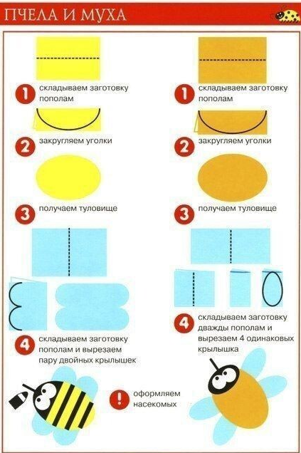
* Аппликация «Пчела и муха»

Вторник «Встреча с бабочкой »14.04.2020г.
*Зрительная гимнастика «Бабочка»
https://www.youtube.com/watch?v=50iSPjHMpJw

*Видео «Бабочки – яркое чудо природы»
https://www.youtube.com/watch?v=wSePqHr1d54

*Рисование «Бабочки на лугу»
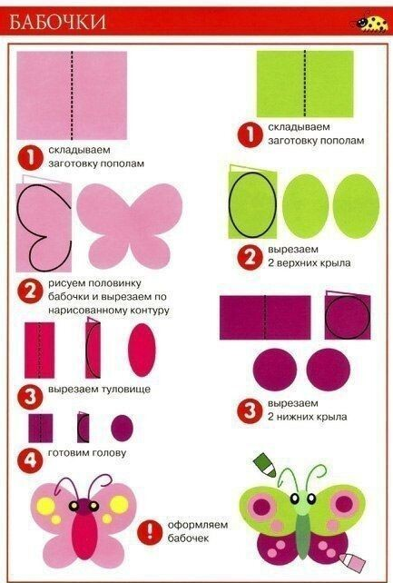
*Аппликация «Бабочка»

*Необычные птицы
https://www.youtube.com/watch?v=iSpTT6jwKZY

*Дидактическое упражнение на внимание «Найди ошибки художника»
https://heaclub.ru/tim/941c69065aa5a21a155ff65507c88ef2.png
https://i.pinimg.com/originals/f9/5e/0c/f95e0c6e3493340b150f1be17432920d.jpg
https://3.bp.blogspot.com/-iZGdwM9dnic/VuIF8jqQLvI/AAAAAAAAGiU/fes1Er5BwjAbSE8ktnRA3XES1ygnsyvdg/s1600/naydi%2Botlichiya%2B3_4_16.jpg
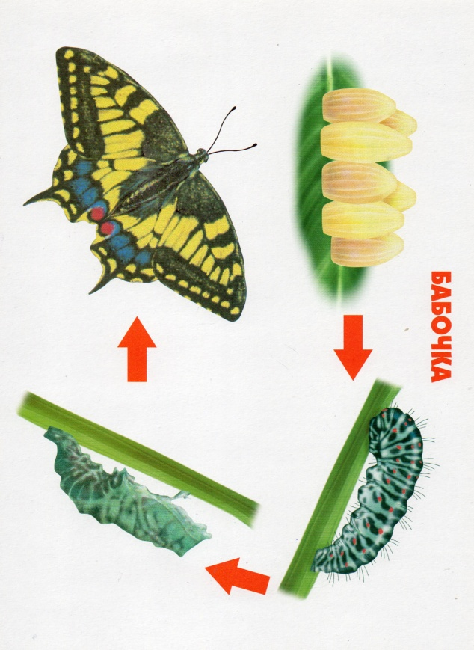
https://i04.fotocdn.net/s116/ca43f094596a87df/public_pin_l/2636938832.jpg

*Дидактическое упражнение «Составь рассказ по этапам развития бабочки»

*Игра-драматизация по сказке «Муха-цокотуха»

Среда «Встреча с муравьем » 15.04.2020г.
*Муравей и Муравьед - Веселая Песенка https://youtu.be/yDkPzDPQsAs

*Логоритмическое упражнение «Друзья помогли»
(на развитие чувства ритма)
От друзей муравьишка отстал. Дети приставляют ладони к щекам, ритмично
покачивают головой.
Ой-ой-ой-ой, ой-ой-ой.
Ножку тонкую он поломал. Ритмично сгибают и разгибают ноги.
Ай-ай-ай-ай, ай-ай-ай-ай!
Травкой быстро ее обмотал, Ритмично бегут на месте.
В муравейник скорей побежал.
Ну, а солнце за лес уж зашло.
Ох-ох-ох-ох! Делают ритмичную пружинку.
Стало сразу так страшно, темно. Ритмично закрывают глаза ладонями.
Хорошо, что друзья помогли, данями.
Муравьишку домой принесли.
Мо-лод-цы! Делают ритмичные хлопки.

*Все о муравьях
https://yandex.ru/efir?from=efir&from_block=ya_organic_results&stream_id=47b3ccde2bbd7a3589f0b7a565fd247b

*Песня «Жили у бабуси два весёлых гуся»
https://yandex.ru/efir?from=efir&from_block=ya_organic_results&stream_id=4f8109ab1247435a82e850b63de5f7e7

*Необычные птицы https://www.youtube.com/watch?v=NpwTMzXv0og

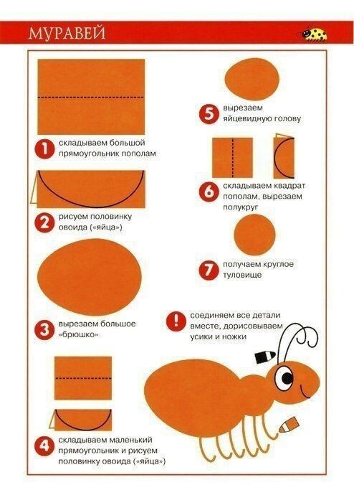
*Аппликация «Муравей»

*Муравьишка-хвастунишка (1961) — мультфильм, короткометражка, HD
https://www.kinopoisk.ru/film/46736/#!watch-film/46b4b0b0fdd984f0a19c019bbaf7c1e5/kp

Четверг «Встреча с комаром Пискуном»16.04.2020г.
*Веселая весенняя песенка https://youtu.be/kbM5mnnopDs

*Загадка:
Не зверь, не птица, а нос, как спица.
Летит — пищит, сядет — молчит.
Самого не видно — а голос слышно.
Видео «Детям о комарах»

*Мультфильм детям о комарах.
https://www.youtube.com/watch?v=HP6_eJkRLPQ
*Ручной труд «Насекомые из природного материала»
https://larecmasterici.ru/wp-content/uploads/2019/09/podelki-iz-prirodnogo-materiala-61-1.jpg
https://mdc-saharovo.ru/images/2019/09/23/Lia9-5403MI_large.jpg

*Топ 10 самых красивых птиц
https://www.youtube.com/watch?v=uVj7XtZyGtE

*Подвижная игра «Поймай комара» прыжки в высоту
*Логоритмическое упражнение «Насекомые над лугом»
Цель: развить чувство ритма, фонематический слух, интерес к насекомым.
Жу-жу-жу — жужжит пчела, — Дети расставляют руки в стороны, ритмично
помахивают руками.
Я лечу издалека.
Зу-зу-зу — комар пищит, Указательные пальцы выставляют вперед,
остальные поджимают, делают ритмичные выбросы
рук попеременно вперед.
Укусить скорей спешит.
Уф-уф-уф, как паровоз, Ритмично притопывают ногами.
Шмель пыхтит, — пыльцу повез.
Жук гудит: гу-жу, гу-жу.
Я любого разбужу. Делают ритмичные хлопки.

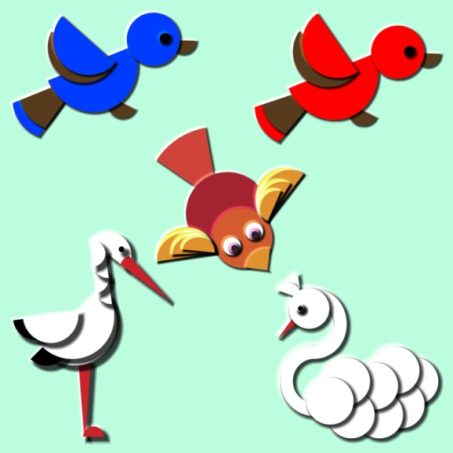
*Аппликация «Птицы из кругов»

*Мультфильм по сказке А.С. Пушкина «Сказка о царе Салтане»
https://youtu.be/13l5TGPAuys

Пятница «Весна пришла.Пасха»17.04.2020г.
*Цапля и лягушата (детская песня)
https://www.youtube.com/watch?v=ZP1m6HLbA9I
*Чтение художественной литературы: сказка «Галка и кувшин» Л.Н.Толстой.
https://youtu.be/aA1U_AjTeYw

*Аппликация: «Пасхальный кулич с яичком и веточкой вербы»

*Беседы:
«Светлая Пасха», «Как люди в старину готовились к празднику Пасха», «Почему мы красим яйца», «Как вы дома собираетесь встречать праздник Пасха».

*Лепка и рисование : «Пасхальное яичко»

*Просмотр презентации «Пасха, обычаи и традиции».
https://youtu.be/wNuwRQO4FI0
